WADS

28-11-2024

Eshwar Deshmukh Chavan

HU22CSEN0100999

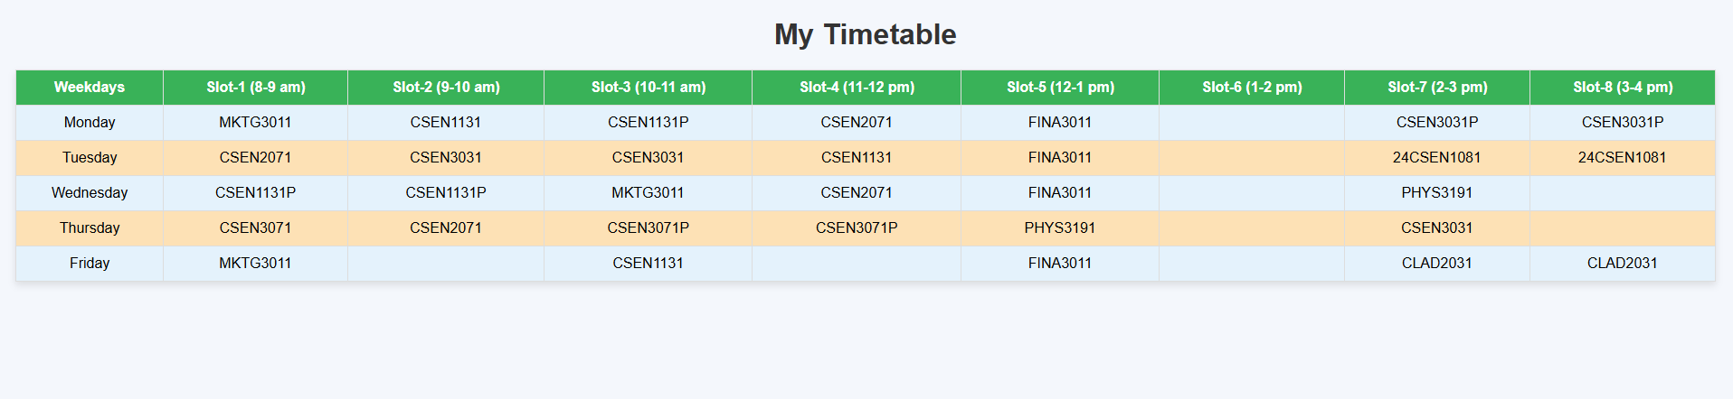TIME TABLE

<!DOCTYPE html>

<html lang="en">

<head>

    <meta charset="UTF-8">

    <meta name="viewport" content="width=device-width, initial-scale=1.0">

    <title>Timetable</title>

    <style>

        body {

            font-family: Arial, sans-serif;

            margin: 20px;

            background-color: #f4f7fc; /\* Soft light background \*/

        }

        table {

            border-collapse: collapse;

            width: 100%;

            margin-bottom: 20px;

            box-shadow: 0 4px 8px rgba(0, 0, 0, 0.1); /\* Subtle shadow \*/

        }

        th, td {

            border: 1px solid #ddd;

            text-align: center;

            padding: 10px;

        }

        th {

            background-color: #4CAF50; /\* Green header \*/

            color: white;

            font-weight: bold;

        }

        tbody td {

            background-color: #e3f2fd; /\* Soft blue for regular cells \*/

        }

        tbody tr:nth-child(even) td {

            background-color: #ffe0b2; /\* Soft peach for alternate rows \*/

        }

        tbody tr:hover td {

            background-color: #c8e6c9; /\* Light green on hover \*/

        }

        h1 {

            text-align: center;

            color: #333;

            margin-bottom: 20px;

        }

    </style>

</head>

<body>

    <h1>My Timetable</h1>

    <table>

        <thead>

            <tr>

                <th>Weekdays</th>

                <th>Slot-1 (8-9 am)</th>

                <th>Slot-2 (9-10 am)</th>

                <th>Slot-3 (10-11 am)</th>

                <th>Slot-4 (11-12 pm)</th>

                <th>Slot-5 (12-1 pm)</th>

                <th>Slot-6 (1-2 pm)</th>

                <th>Slot-7 (2-3 pm)</th>

                <th>Slot-8 (3-4 pm)</th>

            </tr>

        </thead>

        <tbody>

            <tr>

                <td>Monday</td>

                <td>MKTG3011</td>

                <td>CSEN1131</td>

                <td>CSEN1131P</td>

                <td>CSEN2071</td>

                <td>FINA3011</td>

                <td></td>

                <td>CSEN3031P</td>

                <td>CSEN3031P</td>

            </tr>

            <tr>

                <td>Tuesday</td>

                <td>CSEN2071</td>

                <td>CSEN3031</td>

                <td>CSEN3031</td>

                <td>CSEN1131</td>

                <td>FINA3011</td>

                <td></td>

                <td>24CSEN1081</td>

                <td>24CSEN1081</td>

            </tr>

            <tr>

                <td>Wednesday</td>

                <td>CSEN1131P</td>

                <td>CSEN1131P</td>

                <td>MKTG3011</td>

                <td>CSEN2071</td>

                <td>FINA3011</td>

                <td></td>

                <td>PHYS3191</td>

                <td></td>

            </tr>

            <tr>

                <td>Thursday</td>

                <td>CSEN3071</td>

                <td>CSEN2071</td>

                <td>CSEN3071P</td>

                <td>CSEN3071P</td>

                <td>PHYS3191</td>

                <td></td>

                <td>CSEN3031</td>

                <td></td>

            </tr>

            <tr>

                <td>Friday</td>

                <td>MKTG3011</td>

                <td></td>

                <td>CSEN1131</td>

                <td></td>

                <td>FINA3011</td>

                <td></td>

                <td>CLAD2031</td>

                <td>CLAD2031</td>

            </tr>

        </tbody>

    </table>

</body>

</html>